需求规格说明文档

刘璇琳 - 2016年3月2日

团队名称

完成人

刘璇琳

最终修改时间

更新历史

|  |  |  |
| --- | --- | --- |
| 创建与修改 | 日期 | 版本号 |
| 刘璇琳 | 2016-3-2 | V1.0 |
|  |  |  |

1.文档信息

1.1编写目的

该文档描述了系统的需求，提供给本团队在下阶段设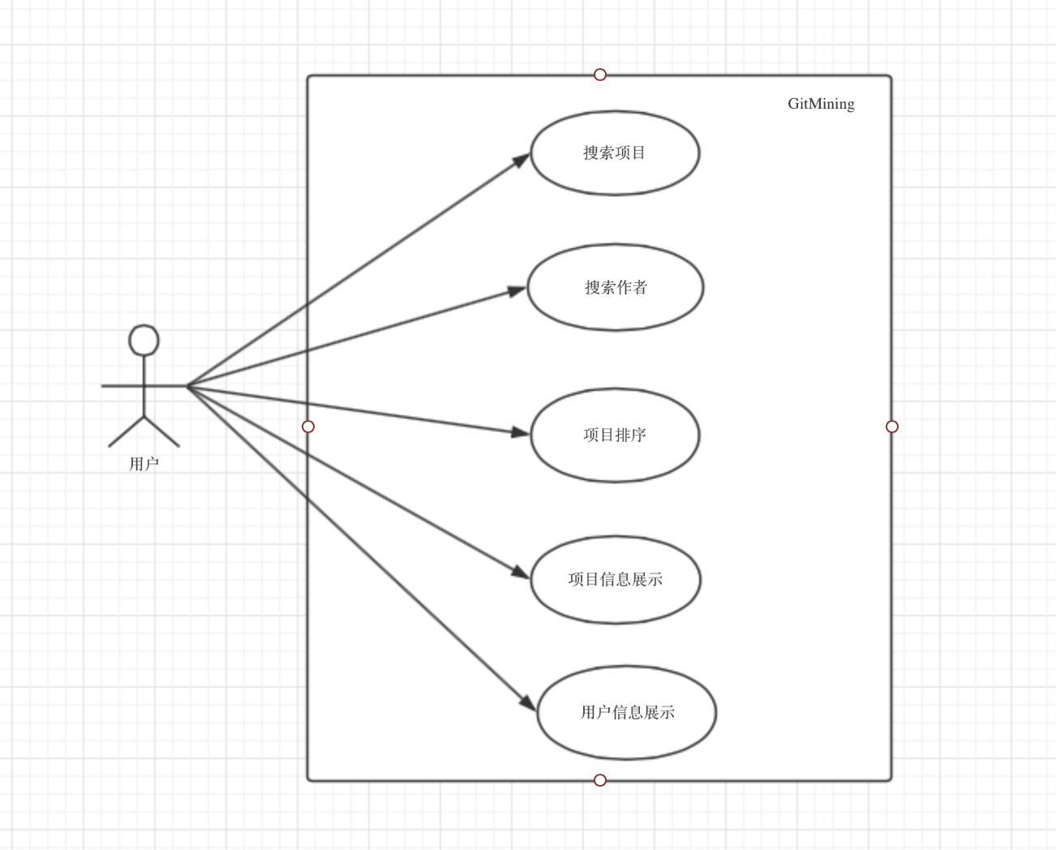计、编码、测试使用

1.2背景

1.3定义/术语/缩略语

1.4相关项目文档和参考文献

《项目启动文档》

2.项目范围说明

3.项目的整体用例图



4.用例描述

|  | | | |
| --- | --- | --- | --- |
| ID | 1 | | |
| 创建者 | 刘璇琳 | 创建时间 | 2016-3-2 |
| 最后一次参与者 | 刘璇琳 | 最后更新日期 | 2016-3-2 |
| 参与者 | 用户 | | |
| 触发条件 | 用户按照项目名称进行搜索 | | |
| 前置条件 | 无 | | |
| 后置条件 | 系统返回匹配项目 | | |
| 正常流程 | 1.用户输入项目名称并确认搜索  2.显示项目名相匹配的所有项目 | | |
| 扩展流程 | 2.1如果没有匹配的项目，则显示项目不存在 | | |
| 特殊需求 | 无 | | |

|  | | | |
| --- | --- | --- | --- |
| ID | 2 | | |
| 创建者 | 刘璇琳 | 创建时间 | 2016-3-2 |
| 最后一次参与者 | 刘璇琳 | 最后更新日期 | 2016-3-2 |
| 参与者 | 用户 | | |
| 触发条件 | 用户按照项目所有者账户名进行搜索 | | |
| 前置条件 | 无 | | |
| 后置条件 | 系统返回匹配项目 | | |
| 正常流程 | 1.用户输入项目所有者账户名并确认搜索  2.显示账户名相匹配的所有项目 | | |
| 扩展流程 | 2.1如果项目名为空或者没有匹配的项目，则显示该用户不存在 | | |
| 特殊需求 | 无 | | |

|  | | | |
| --- | --- | --- | --- |
| ID | 3 | | |
| 创建者 | 刘璇琳 | 创建时间 | 2016-3-2 |
| 最后一次参与者 | 刘璇琳 | 最后更新日期 | 2016-3-2 |
| 参与者 | 用户 | | |
| 触发条件 | 用户按照stars,forks,contributions来查看根据所选类型降序排列的项目列表 | | |
| 前置条件 | 无 | | |
| 后置条件 | 系统显示排序后项目列表 | | |
| 正常流程 | 1.a.用户请求查看根据stars降序排列的项目列表  b.用户请求查看根据forks降序排列的项目列表  c.用户请求查看根据contributors降序排列的项目列表  2.a.系统显示按stars降序排列的项目列表  b.系统显示按forks降序排列的项目列表  c.系统显示按contributors降序排列的项目列表 | | |
| 扩展流程 | 无 | | |
| 特殊需求 | 无 | | |

|  | | | |
| --- | --- | --- | --- |
| ID | 4 | | |
| 创建者 | 刘璇琳 | 创建时间 | 2016-3-3 |
| 最后一次参与者 | 刘璇琳 | 最后更新日期 | 2016-3-3 |
| 参与者 | 用户 | | |
| 触发条件 | 用户请求查看一个项目 | | |
| 前置条件 | 无 | | |
| 后置条件 | 用户展示项目信息 | | |
| 正常流程 | 1.用户请求查看一个项目  2.显示项目具体信息。 | | |
| 扩展流程 | 无 | | |
| 特殊需求 | 无 | | |

|  | | | |
| --- | --- | --- | --- |
| ID | 5 | | |
| 创建者 | 刘璇琳 | 创建时间 | 2016-3-3 |
| 最后一次参与者 | 刘璇琳 | 最后更新日期 | 2016-3-3 |
| 参与者 | 用户 | | |
| 触发条件 | 用户请求了解特定用户的信息 | | |
| 前置条件 | 无 | | |
| 后置条件 | 系统展示特定用户的信息 | | |
| 正常流程 | 1.使用者选择想要查看的用户的名称  2.系统显示该用户的基本信息、参与项目与创建项目等 | | |
| 扩展流程 |  | | |
| 特殊需求 | 无 | | |